**Справочный материал для 10 класса по теме «Лексикология. Фразеология»**

**Лексикология** (гр. lexis - слово + logos - учение) - раздел науки о языке, изучающий лексику.

Все слова русского языка входят в его лексическую систему.

**Лексическим значением** cлова называется закрепленная в сознании говорящих соотнесенность звукового комплекса языковой единицы с тем или иным явлением действительности.

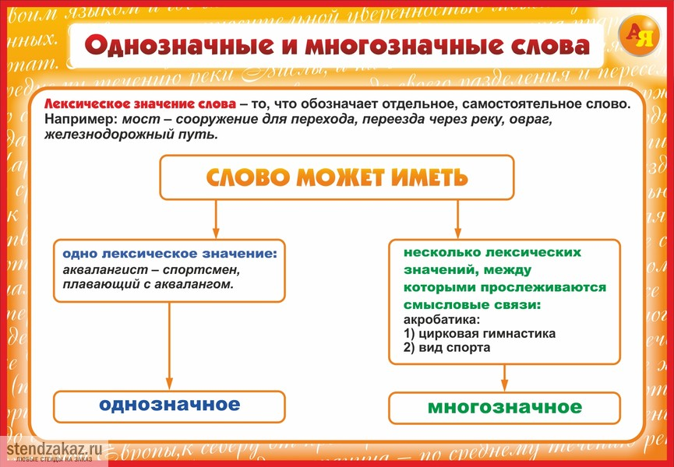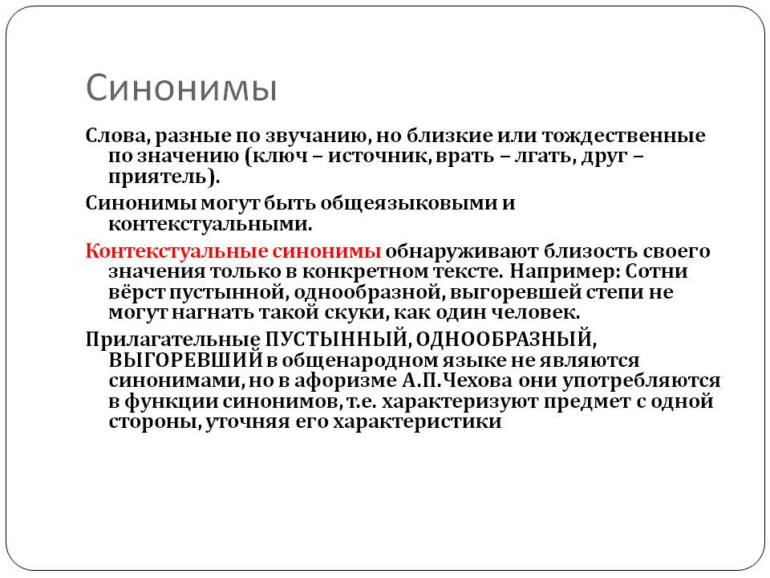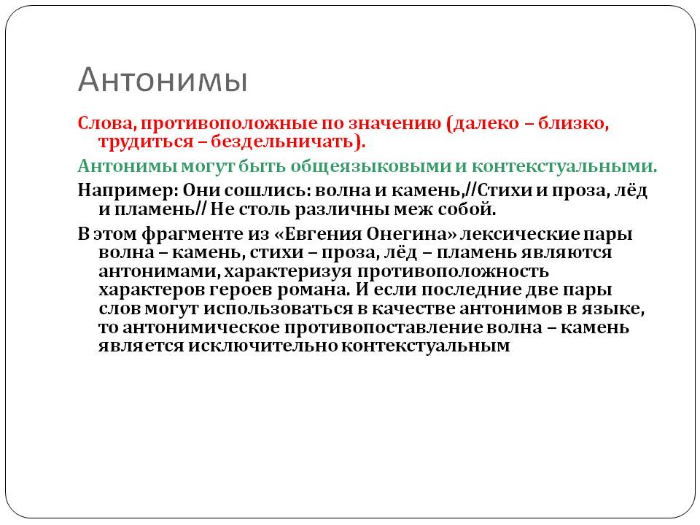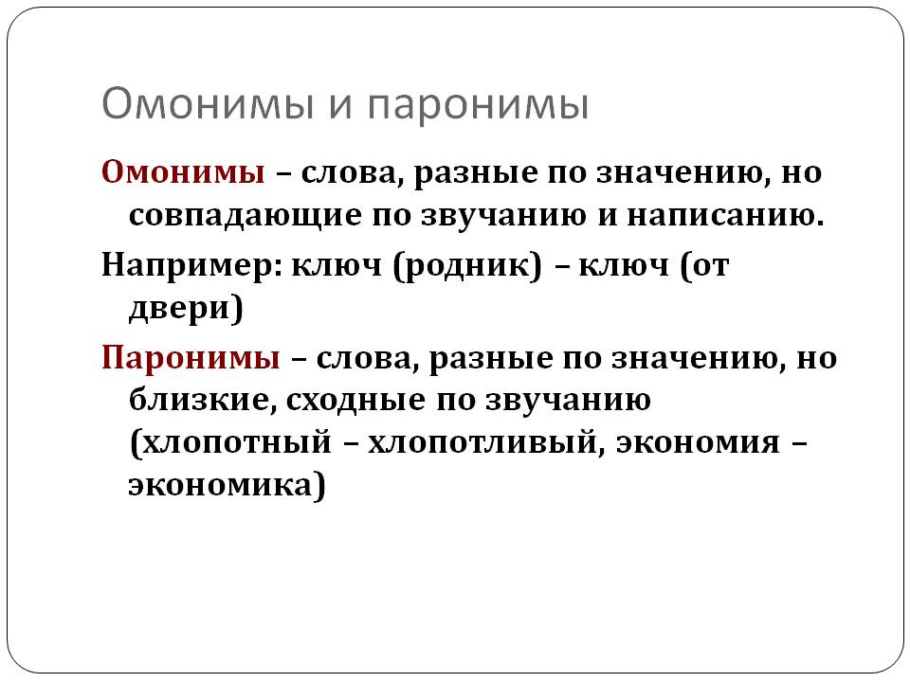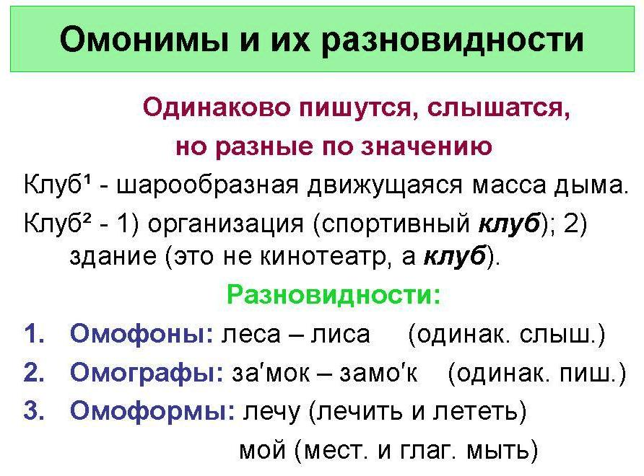

**Лексические омонимы -** слова совпадающие во всех грамматических формах, например: *лук* - «огородное растение» (*лук, лука, луку* и т.д.) и *лук* - «оружие» (*лук, лука, луку* и т.д.)

**Омофоны** (греч. *homos* – одинаковый и *phone* – голос, звук) – слова, которые звучат одинаково, но пишутся по-разному, например: *столб* [столп] и *столп* [столп].

**Омографы** (греч. *homos* – одинаковый и *grapho* – пишу) – слова, которые имеют одинаковое написание, но разное ударение, например: *за´мок* и *замо´к, му´ка* и *мука.*

**Омоформы** - слова, которые одинаково звучат лишь в некоторых грамматических формах и при этом чаще всего принадлежат к разным частям речи. Лечу самолетом и лечу горло

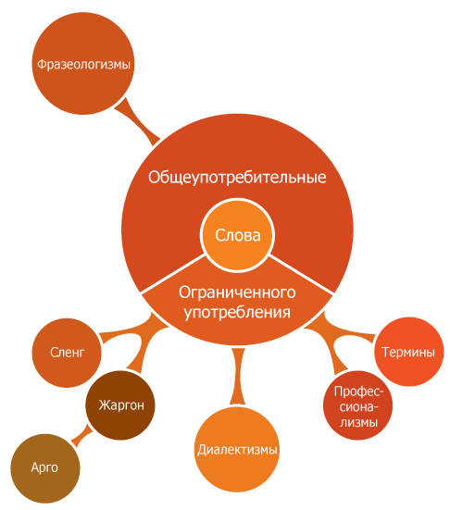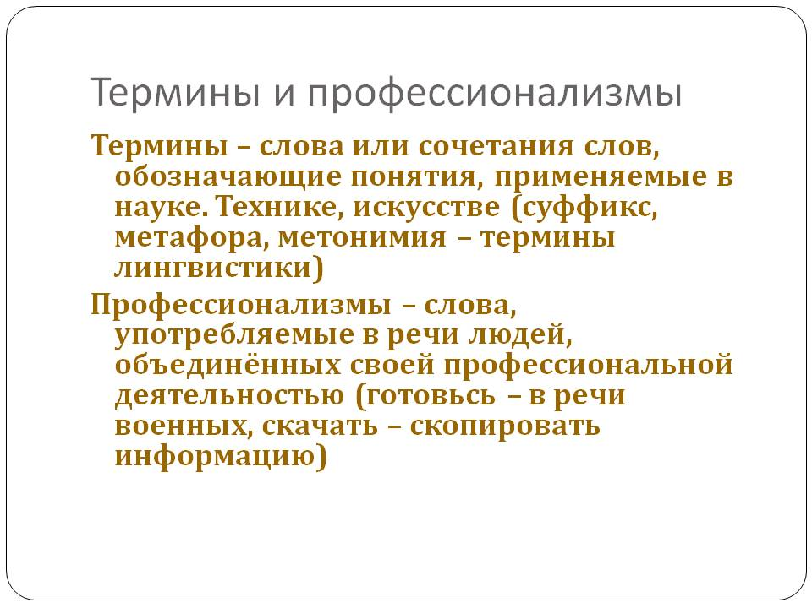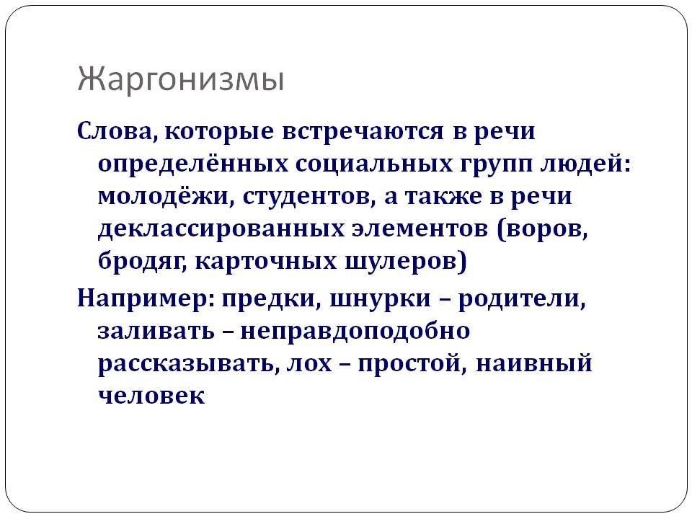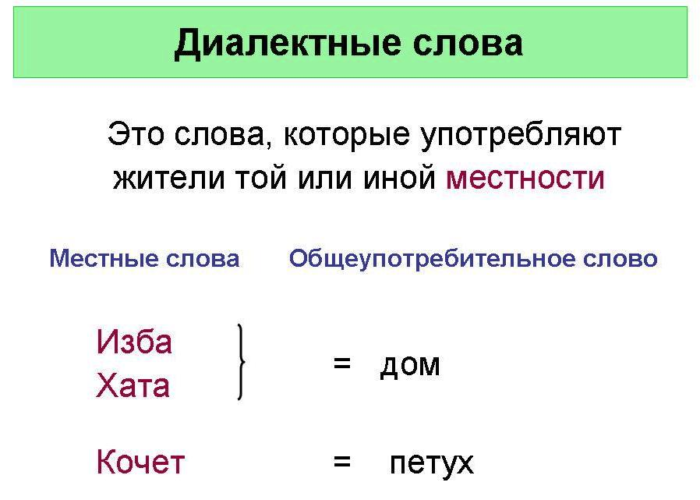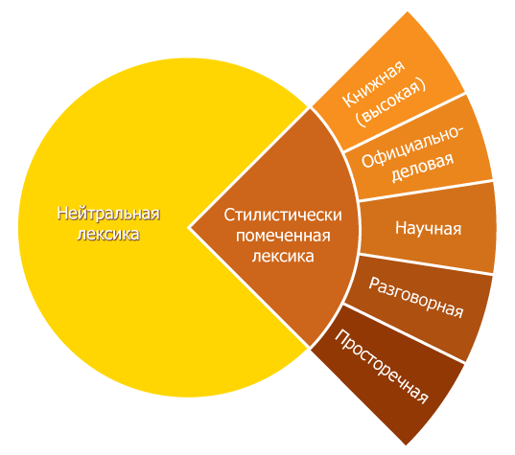

В языке противопоставлены **нейтральные и стилистически помеченные слова**.

В словарях стилистически окрашенная лексика имеет пометки. Наиболее распространённые из них: книжн., высок., офиц.-дел., науч., разг., сниж., прост.

**Высокая лексика** - лексика, частотная в поэзии и ораторском искусстве: кончина – смерть, титанический – большой. Культурная традиция ценила и оберегала  высокую лексику. Она зафиксирована во множестве текстов художественной литературы VIII и XIX веков.

**Книжная лексика** – лексика, свойственная письменной речи, но не связанная с разграничением сфер общения: воззрение – взгляд, чрезвычайно – очень.

**Официально-деловая** – лексика официально-деловой переписки, документации: удостоверить, вследствие, благодаря, в отличие от.

**Научная лексика** – терминология: котангенс, кровообращение, корреляция.

В ежедневном бытовом общении люди употребляют много слов, относящихся к сниженной лексике. Обычно такие слова не используются в письменной литературной речи. ***Сниженная лексика*** делится на ***разговорную и просторечную.***

**Разговорная лексика** – это слова, которые не выходят за рамки общелитературного языка. Их используют в непринуждённом, неофицальном общении люди, владеющие нормами литературного языка. Примеры: электричка – электропоезд, казёнщина - казённый стиль. Многие разговорные слова  более экспрессивны, оценочны, чем нейтральные: болтовня – пустой разговор, паршивый – плохой, неудачный.

**Просторечие** – это периферия языка, существующая за счет того, что люди с детства не усвоили грамматических норм и лексики литературного языка. Примеры: косоротиться – быть недовольным чем-либо, косматиться – быть непричесанным, корячиться – 1) работать напряжённо, с трудом, 2) двигаться не свободно, а с затруднением. К просторечию относят и грубую ненормативную лексику, выходящую за пределы норм литературного языка.

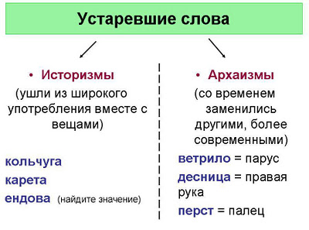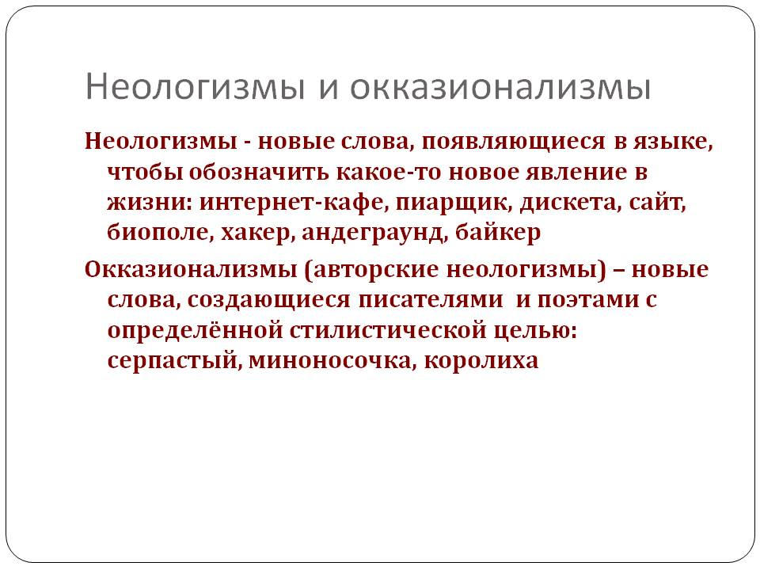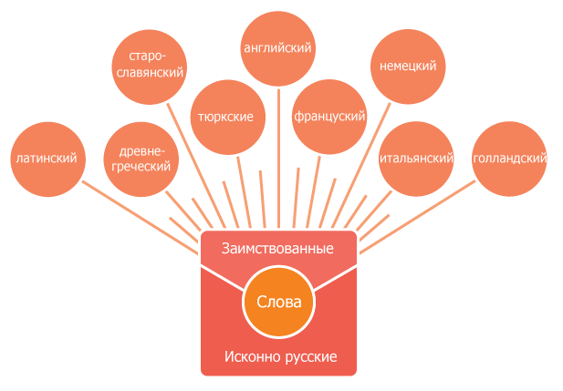

Основу лексического состава языка составляют **исконно русские слова.**

К ним относятся слова, пришедшие из праязыков: индо-европейского, праславянского, древнерусского, а также слова, появившиеся в русском языке после XIV века (после распада Киевской Руси).

**Индо-европейский язык** – это язык индо-европейских племен  в VI-V тысячелетиях до н.э. Он лёг в основу современных европейских языков. Слова, обозначающие степени родства, очень древние. И они сходны во многих современных европейских языках, т.к. пришли из общего индо-европейского языка. Мать, сын, дочь, брат, сестра и др.

**Праславянский язык** – язык племен-предков славянских народов. До сих пор славянские языки во многом похожи, имеют много общих черт и большой пласт общей лексики: сердце, город, трава, пояс и др.

**Древнерусский язык** – язык периода Киевской Руси. Многие слова есть во всех восточнославянских языках: русском, украинском и белорусском. Белка, собака, река, поле, ложка, вместе и др.

**Русский язык** после периода Киевской Руси. Привычные всем слова бабушка и ребёнок – это собственно русские слова, появившиеся в русском языке не очень давно.

В результате контактов разных народов во всех языках есть **заимствования из других языков.**

При заимствовании слово начинает осваиваться языком. Оно записывается, приобретает произношение и грамматические особенности того языка, которое его заимствует.

Из древнегреческого языка:  грамматика, алфавит, икона, фамилия, философия, аналогия, библиотека.

Из латинского языка: студент, экзамен, религия, аппарат, архитектура, атмосфера, окулист.

Из старославянского языка: град, злато, глас, чуждый, здравствуй, храбрость.

Из голландского: верфь, гавань, рейд, трюм, трап, каюта, боцман, матрос.

Из французского: балет, актёр, паркет, карусель, абажур, костюм, пальто, бульон, павильон, аппетит.

Из немецкого: бутерброд, шлагбаум,  штат, штурм, вахта, флюгер.

Из итальянского:  макароны, вермишель, пицца, тенор, бас, сопрано,  концерт, соната, опера.

Из английского:  клуб, митинг, футбол, волейбол, теннис,  айсберг, компьютер, файл, курсор, драйвер.

Из тюркских языков: диван, базар, халва, башмак, караван, сарай, курага, изюм.

**Фразеология** - (от греч. φράσις — «оборот речи» и λόγος — «учение»), раздел языкознания, изучающий устойчивые сочетания слов фразеологизмы (или фразеологические единицы — ФЕ).

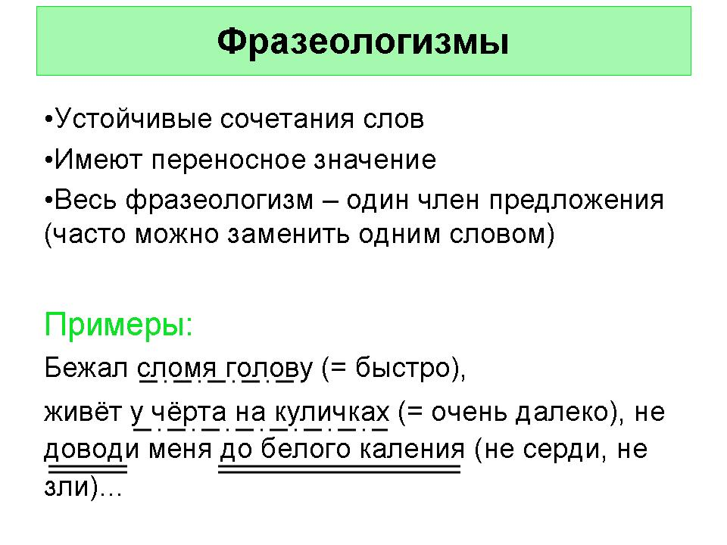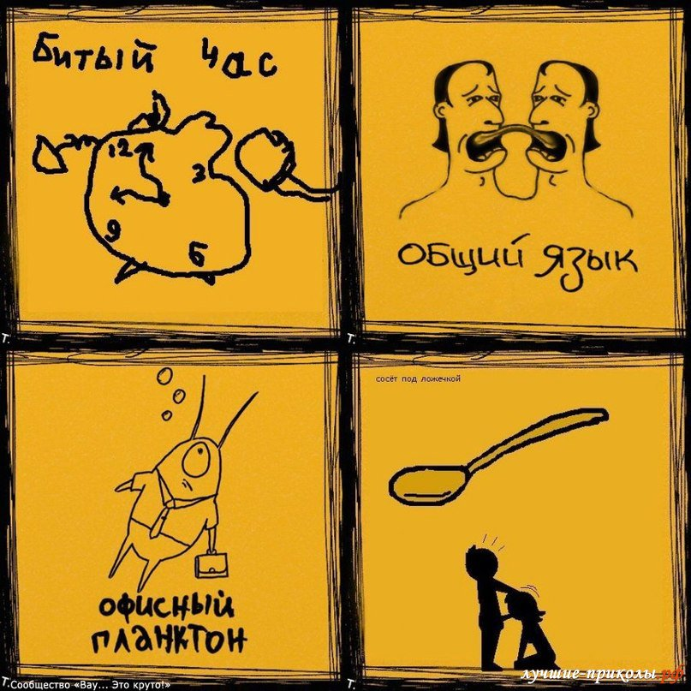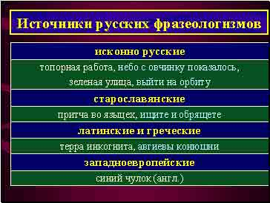

**Это интересно: решите кроссворд по теме:**

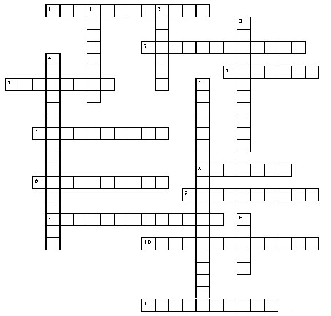

**По горизонтали:**

1. Раздел науки о языке, изучающий лексику. 2. Слово, имеющее несколько лексических значений (два и более). 3. Слова одной и той же части речи с противоположным лексическим значением. 4. Совокупность слов языка, какого-либо произведения, диалекта и др. 5. Слова, вышедшие из активного употребления. 6. Жаргонные слова или выражения. 7. Слова, которые пришли к нам из других языков. 8. Особая группа слов, которые называют понятия разных наук. 9. Новые слова, возникающие в языке. 10. Устойчивые выражения с самостоятельным значением. 11. Раздел науки о языке, изучающий устойчивые сочетания слов.

**По вертикали:**

1. Слова одной и той же части речи, которые обозначают одно и то же, но отличаются друг от друга оттенками лексического значения и употребления в речи. 2. Слова одной и той же части речи, одинаковые по звучанию и написанию, но разные по лексическому значению. 3. Слова, употребляемые жителями той или иной местности. 4. Слова, употребляемые в речи людей, объединенных какой-либо профессией, специальностью. 5. Слова, известные всему народу и употребляемые всеми. 6. Единица языка, служащая для наименования понятий, предметов, лиц, действий, состояний, признаков, связей, отношений, оценок.